**Яненко Денис**

**Лабораторна робота №4**

**Тема: Розробка прикладних програм мовою Haskell**

**Завдання:**

За допомогою iнструментiв stack або cabal створити Haskell-проєкт для

розробки консольного застосунку за темою попередньої лабораторної роботи (ЛР №3).

Реалiзувати iнтерфейс командного рядка: а) для виконання функцiй, реалiзованих у ЛР №3, б) для манiпуляцiї даними (CRUD).

Данi зберiгаються або у текстовому файлi (файлах), або у csv-файлi (файлах), або у БД, наприклад, SQLite — на вибiр студента.

Звiт (результат виконання) виводиться а) на екран (якщо не заборонено, тобто не вказана опцiя [-s|--silent]), б) у текстовий файл, в) у html-файл. Iнтерфейс має пiдтримувати набiр непозицiйних параметрiв (прапорцiв) з, наприклад, таким форматом:

programName [DBNAME] [-c|--command COMMANDNAME [ARGS]]

[-l|--log LOGNAME]

[-s|--silent]

[--html FILENAME]

[-h|--help]

Наприклад, для теми "записник"запит на перегляд довiдки мiг би виглядати так:

sketchbook -h

**Виконання:**

Посилання на код:

<https://github.com/denyanenko/Lab4.1.git>

**Результати:**

Файл для зберігання публікацій:

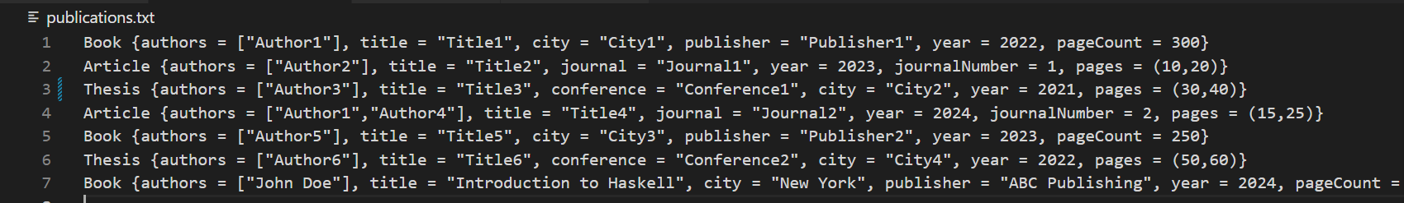

Результат виконання програми:

